本实用新型涉及快速冷冻细胞装置领域，具体涉及一种用于在液氮蒸汽中快速冷冻细胞的装置，包括柜体，所述柜体内腔的右侧栓接有雾化器，所述柜体内腔底部的中通过轴承转动连接有转动轴，所述转动轴的顶部栓接有壳体，所述壳体内腔的中部栓接有分离环，所述分离环和壳体的外侧环形排列开设有限位槽，所述限位槽的内侧滑动连接有折型杆，所述壳体内腔的内侧均开设有安装槽，所述安装槽的底部栓接有弹簧。本实用新型通过柜体、转动轴、壳体、分离环、限位槽、折型杆等组件，通过弹簧自身的弹力推动上部的折型杆向上，重新对存放槽进行限位固定，便于使用者同步快速将安装座内多个存放细胞的存放槽取出，提高了装置的装料和出料效率。
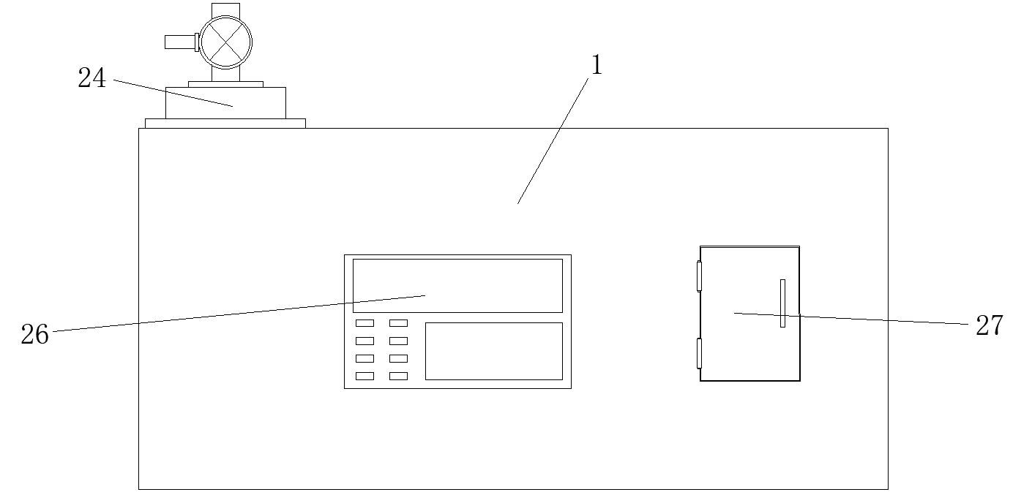
- 一种用于在液氮蒸汽中快速冷冻细胞的装置，包括柜体（1），其特征在于：所述柜体（1）内腔的右侧栓接有雾化器（2），所述柜体（1）内腔底部的中通过轴承转动连接有转动轴（3），所述转动轴（3）的顶部栓接有壳体（4），所述壳体（4）内腔的中部栓接有分离环（5），所述分离环（5）和壳体（4）的外侧环形排列开设有限位槽（6），所述限位槽（6）的内侧滑动连接有折型杆（7），所述壳体（4）内腔的内侧均开设有安装槽（8），所述安装槽（8）的底部栓接有弹簧（9），所述弹簧（9）的顶部与折型杆（7）的底部栓接，所述分离环（5）的内侧均设置有螺纹槽（10），所述限位槽（6）的内侧滑动连接有压板（11），且压板（11）的顶部栓接有转动环（12），所述转动环（12）的内侧栓接有螺纹套（13），且螺纹套（13）的外侧与螺纹槽（10）的内侧螺纹连接，所述壳体（4）的外侧环形栓接有梯形块（14），所述梯形块（14）的左侧栓接有安装座（15），所述安装座（15）的内侧滑动连接有存放槽（16）。
- 根据权利要求1所述的一种用于在液氮蒸汽中快速冷冻细胞的装置，其特征在于：所述存放槽（16）的正面开设有折型槽（17），且折型槽（17）的内侧与折型杆（7）的另一端滑动连接。
- 根据权利要求2所述的一种用于在液氮蒸汽中快速冷冻细胞的装置，其特征在于：所述存放槽（16）的内侧排列开设有插管槽（18），所述存放槽（16）的另一侧栓接有滑条（19），且滑条（19）的表面与安装座（15）的内侧滑动连接。
- 根据权利要求1所述的一种用于在液氮蒸汽中快速冷冻细胞的装置，其特征在于：所述柜体（1）内腔的上部栓接有伺服电机（20），所述转动环（12）的内侧环形滑动连接有驱动杆（21），所述驱动杆（21）的顶部均栓接有转动杆（22），且转动杆（22）的顶部与伺服电机（20）的输出端栓接。
- 根据权利要求1所述的一种用于在液氮蒸汽中快速冷冻细胞的装置，其特征在于：所述柜体（1）内腔的底部栓接有步进电机（23），所述步进电机（23）的输出端与转动轴（3）的底部栓接。
- 根据权利要求1所述的一种用于在液氮蒸汽中快速冷冻细胞的装置，其特征在于：所述柜体（1）左侧的前后均插接有液氮罐（24），所述液氮罐（24）的底部连通有输送管（25），且输送管（25）的另一端与雾化器（2）连通。
- 根据权利要求1所述的一种用于在液氮蒸汽中快速冷冻细胞的装置，其特征在于：所述柜体（1）正面的左侧设置有控制器（26）。
8、根据权利要求1所述的一种用于在液氮蒸汽中快速冷冻细胞的装置，其特征在于：所述柜体（1）正面的右侧铰接有密封板（27）。
一种用于在液氮蒸汽中快速冷冻细胞的装置
技术领域
本实用新型涉及快速冷冻细胞装置领域，具体涉及一种用于在液氮蒸汽中快速冷冻细胞的装置。
背景技术
细胞的研发过程中常需要对细胞进行冷冻处理，而在对细胞进行冷冻处理的过程中，需要将细胞放入程序降温仪的降温室内进行低温冷冻，另外，为了便于在降温室内有序的放置细胞，通常将细胞储存在细胞冷冻盒中，再将储存有细胞的细胞冷冻盒放入程序降温仪的降温室内，通过液氮逐步对降温室降低温度实现对细胞进行冷冻；进一步的，为了避免放置在程序降温仪的降温室内多个细胞冷冻盒杂乱堆放，现有技术中采用放置架来放置细胞冷冻盒，再将放置有多个细胞冷冻盒的放置架放置在程序降温仪的降温室内进行冷冻，虽然现有的放置架可以储存多个细胞冷冻盒，但放置架放置在降温室内后，在进行冷冻处理的过程中，通过安装在降温室内的风机向放置架吹液氮蒸气。
但放置架的位置保持不变，放置架面向风机的一侧与放置架的其他侧面接触液氮蒸气的情在细胞冷冻盒内的细胞不况不同，使得放置在放置架上的细胞冷冻盒不能够均匀的接触到降温室内液氮蒸气，进而储存能够均匀制冷，影响对细胞冷冻效果。
因此，发明一种用于在液氮蒸汽中快速冷冻细胞的装置来解决上述问题很有必要。
实用新型内容
本实用新型的目的在于提供一种用于在液氮蒸汽中快速冷冻细胞的装置可有效解决上述技术问题的一种用于在液氮蒸汽中快速冷冻细胞的装置。
为了实现上述目的，本实用新型提供如下技术方案：一种用于在液氮蒸汽中快速冷冻细胞的装置，包括柜体，所述柜体内腔的右侧栓接有雾化器，所述柜体内腔底部的中通过轴承转动连接有转动轴，所述转动轴的顶部栓接有壳体，所述壳体内腔的中部栓接有分离环，所述分离环和壳体的外侧环形排列开设有限位槽，所述限位槽的内侧滑动连接有折型杆，所述壳体内腔的内侧均开设有安装槽，所述安装槽的底部栓接有弹簧，所述弹簧的顶部与折型杆的底部栓接，所述分离环的内侧均设置有螺纹槽，所述限位槽的内侧滑动连接有压板，且压板的顶部栓接有转动环，所述转动环的内侧栓接有螺纹套，且螺纹套的外侧与螺纹槽的内侧螺纹连接，所述壳体的外侧环形栓接有梯形块，所述梯形块的左侧栓接有安装座，所述安装座的内侧滑动连接有存放槽。
优选的，所述存放槽的正面开设有折型槽，且折型槽的内侧与折型杆的另一端滑动连接，使折型杆在折型槽中对存放槽进行限位和固定，当需要取出存放槽时，推动折型杆移动至折型槽底部，使存放槽从存放槽中脱离。
优选的，所述存放槽的内侧排列开设有插管槽，所述存放槽的另一侧栓接有滑条，且滑条的表面与安装座的内侧滑动连接，使待冷冻的细胞试管能够通过插管槽快速放置在存放槽内，并通过滑条对存放槽的移动进行限位。
优选的，所述柜体内腔的上部栓接有伺服电机，所述转动环的内侧环形滑动连接有驱动杆，所述驱动杆的顶部均栓接有转动杆，且转动杆的顶部与伺服电机的输出端栓接，使伺服电机作为驱动源，带动转动杆旋转，转动杆在转动的过程中同步驱动底部的驱动杆转动，驱动杆推动转动环旋转，并通过内侧的螺纹套在螺旋槽表面垂直旋转移动。
优选的，所述柜体内腔的底部栓接有步进电机，所述步进电机的输出端与转动轴的底部栓接，使步进电机带动转动轴在柜体内腔中转动。
优选的，所述柜体左侧的前后均插接有液氮罐，所述液氮罐的底部连通有输送管，且输送管的另一端与雾化器连通，使液氮罐内的液化液氮通过输送管传输至雾化器内部，并将液氮蒸汽向中部存放槽内喷出。
优选的，所述柜体正面的左侧设置有控制器，通过控制器对伺服电机以及驱动电机的旋转进行控制。
优选的，所述柜体正面的右侧铰接有密封板，便于使用者通过密封板将柜体完全封闭。
在上述技术方案中，本实用新型提供的技术效果和优点：
- 通过柜体、转动轴、壳体、分离环、限位槽、折型杆等组件，通过弹簧自身的弹力推动上部的折型杆向上，重新对存放槽进行限位固定，便于使用者同步快速将安装座内多个存放细胞的存放槽取出，提高了装置的装料和出料效率；
- 通过雾化器、转动轴、壳体、驱动电机、液氮罐、输送管等组件，使细胞管能够在柜体中匀速旋转并均匀的与液氮蒸汽接触，有利于提高储存在细胞内液细胞制冷的均匀性。
附图说明
为了更清楚地说明本申请实施例或现有技术中的技术方案，下面将对实施例中所需要使用的附图作简单地介绍，显而易见地，下面描述中的附图仅仅是本发明中记载的一些实施例，对于本领域普通技术人员来讲，还可以根据这些附图获得其他的附图。
图1为本实用新型的整体结构正视图；
图2为本实用新型的整体结构正面剖视图；
图3为本实用新型的整体结构俯视图；
图4为本实用新型的存放槽结构侧视图；
图5为本实用新型的图2中A处结构放大图。
附图标记说明：
1、柜体；2、雾化器；3、转动轴；4、壳体；5、分离环；6、限位槽；7、折型杆；8、安装槽；9、弹簧；10、螺纹槽；11、压板；12、转动环；13、螺纹套；14、梯形块；15、安装座；16、存放槽；17、折型槽；18、插管槽；19、滑条；20、伺服电机；21、驱动杆；22、转动杆；23、步进电机；24、液氮罐；25、输送管；26、控制器；27、密封板。
具体实施方式
为了使本领域的技术人员更好地理解本实用新型的技术方案，下面将结合附图对本实用新型作进一步的详细介绍。
本实用新型提供了如图1-5所示的一种用于在液氮蒸汽中快速冷冻细胞的装置，包括柜体1，柜体1内腔的右侧栓接有雾化器2，柜体1内腔底部的中通过轴承转动连接有转动轴3，转动轴3的顶部栓接有壳体4，壳体4内腔的中部栓接有分离环5，分离环5和壳体4的外侧环形排列开设有限位槽6，限位槽6的内侧滑动连接有折型杆7，壳体4内腔的内侧均开设有安装槽8，安装槽8的底部栓接有弹簧9，弹簧9的顶部与折型杆7的底部栓接，分离环5的内侧均设置有螺纹槽10，限位槽6的内侧滑动连接有压板11，且压板11的顶部栓接有转动环12，转动环12的内侧栓接有螺纹套13，且螺纹套13的外侧与螺纹槽10的内侧螺纹连接，壳体4的外侧环形栓接有梯形块14，梯形块14的左侧栓接有安装座15，安装座15的内侧滑动连接有存放槽16。
存放槽16的正面开设有折型槽17，且折型槽17的内侧与折型杆7的另一端滑动连接，使折型杆7在折型槽17中对存放槽16进行限位和固定，当需要取出存放槽16时，推动折型杆7移动至折型槽17底部，使存放槽16从存放槽16中脱离。
存放槽16的内侧排列开设有插管槽18，存放槽16的另一侧栓接有滑条19，且滑条19的表面与安装座15的内侧滑动连接，使待冷冻的细胞试管能够通过插管槽18快速放置在存放槽16内，并通过滑条19对存放槽16的移动进行限位。
柜体1内腔的上部栓接有伺服电机20，转动环12的内侧环形滑动连接有驱动杆21，驱动杆21的顶部均栓接有转动杆22，且转动杆22的顶部与伺服电机20的输出端栓接，使伺服电机20作为驱动源，带动转动杆22旋转，转动杆22在转动的过程中同步驱动底部的驱动杆21转动，驱动杆21推动转动环12旋转，并通过内侧的螺纹套13在螺旋槽表面垂直旋转移动。
柜体1内腔的底部栓接有步进电机23，步进电机23的输出端与转动轴3的底部栓接，使步进电机23带动转动轴3在柜体1内腔中转动。
柜体1左侧的前后均插接有液氮罐24，液氮罐24的底部连通有输送管25，且输送管25的另一端与雾化器2连通，使液氮罐24内的液化液氮通过输送管25传输至雾化器2内部，并将液氮蒸汽向中部存放槽16内喷出。
柜体1正面的左侧设置有控制器26，通过控制器26对伺服电机20以及驱动电机的旋转进行控制。
柜体1正面的右侧铰接有密封板27，便于使用者通过密封板27将柜体1完全封闭。
参照说明书附图1-5，工作原理：通过柜体1、转动轴3、壳体4、分离环5、限位槽6、折型杆7等组件，在装置使用的过程中，首先通过控制器26对伺服电机20进行驱动，使伺服电机20带动转动杆22旋转，使螺纹套13在分离环5的内侧垂直移动，同时螺纹套13在垂直移动的同时会推动折型杆7下压，并挤压底部弹簧9，当折型杆7的外侧一端位于折型槽17内侧上部时，能够有效的对存放槽16进行固定和限位，当需要将存放槽16重新放入安装座15内侧时，反转伺服电机20，使压板11垂直向上移动，通过弹簧9自身的弹力推动上部的折型杆7向上，重新对存放槽16进行限位固定，便于使用者同步快速将安装座15内多个存放细胞的存放槽16取出，提高了装置的装料和出料效率，通过雾化器2、转动轴3、壳体4、驱动电机、液氮罐24、输送管25等组件，在使用的过程中，首先通过控制器26对驱动电机进行驱动，使驱动电机通过转动轴3带动壳体4旋转，使壳体4四周的存放槽16以及存放槽16内的细胞管在柜体1内腔中旋转，使细胞管能够在柜体1中匀速旋转并均匀的与液氮蒸汽接触，有利于提高储存在细胞内液细胞制冷的均匀性。
以上只通过说明的方式描述了本实用新型的某些示范性实施例，毋庸置疑，对于本领域的普通技术人员，在不偏离本实用新型的精神和范围的情况下，可以用各种不同的方式对所描述的实施例进行修正。因此，上述附图和描述在本质上是说明性的，不应理解为对本实用新型权利要求保护范围的限制。
图1

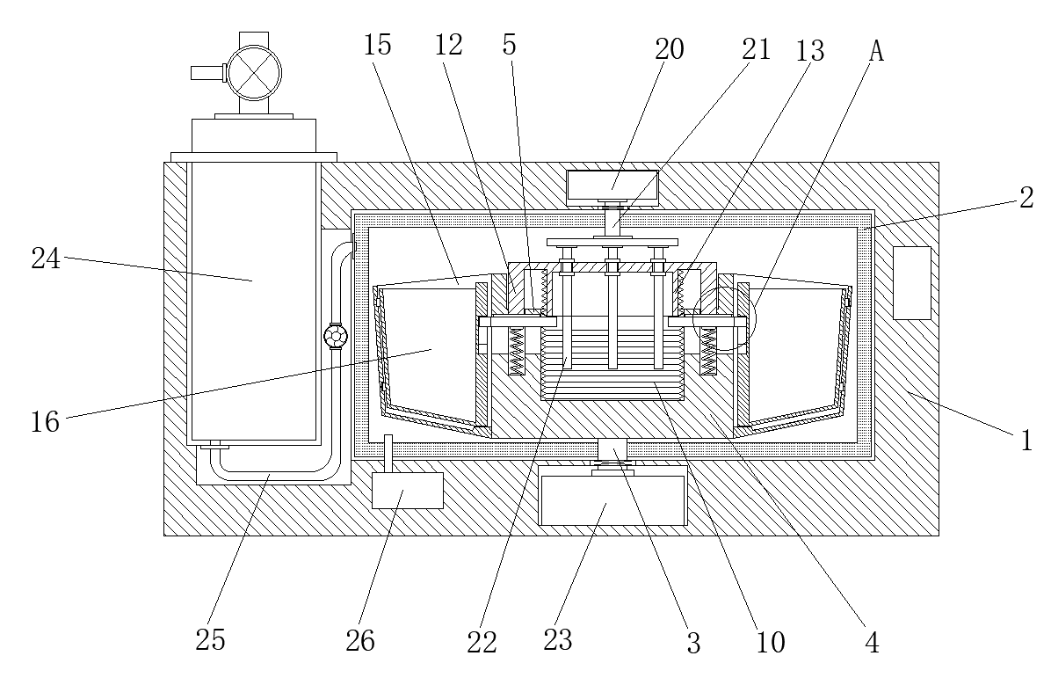
图2

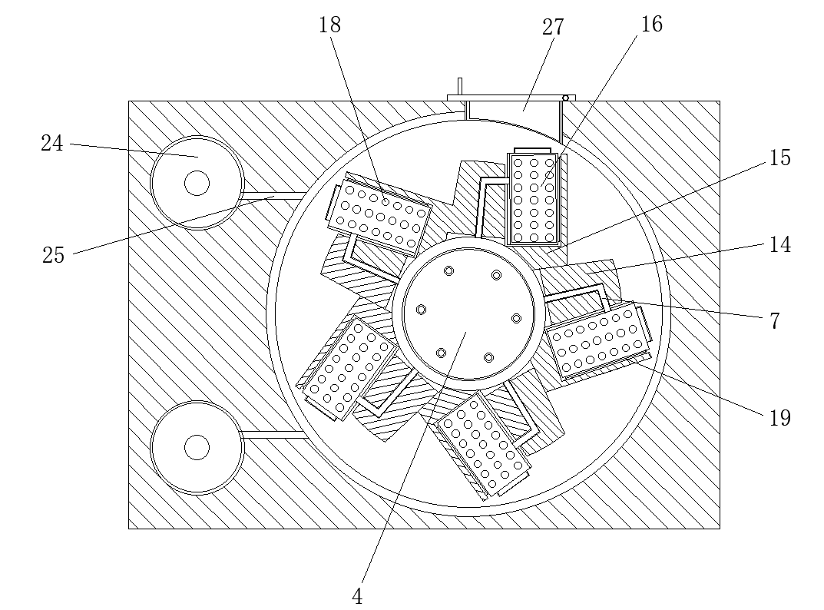
图3

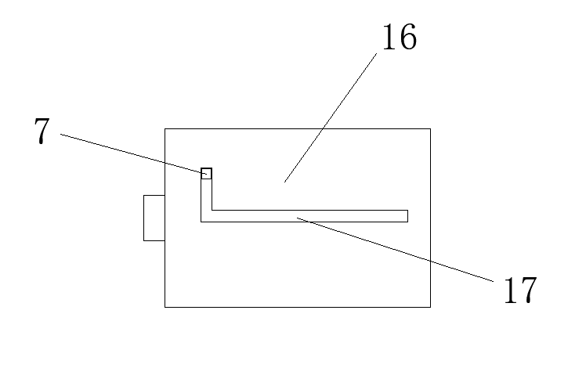
图4
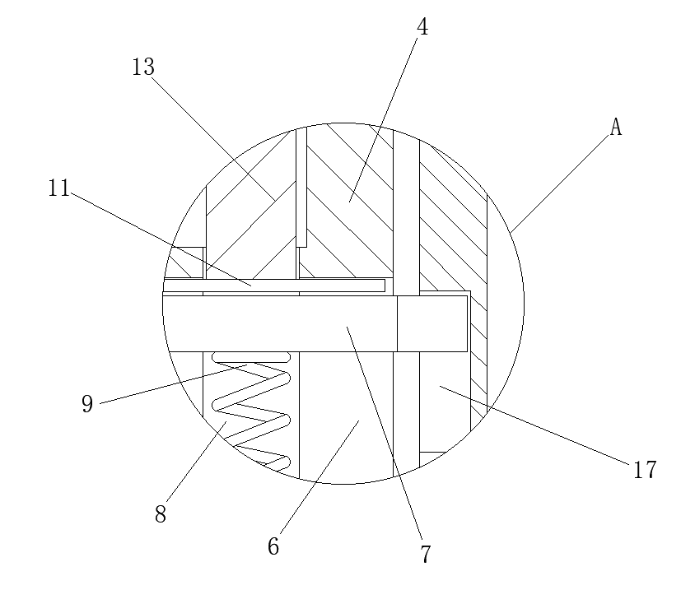
图5

